平頂山應國墓地M257出土銅簋銘文補釋
（首發）

李鵬輝
安徽大學

2015年《華夏考古》第3期上，發表了《河南平頂山應國墓地M257發掘簡報》（以下簡稱《簡報》）一文，對1993年3月發掘河南平頂山應國墓地M257號墓出土的兩件31字（含二字重文）的同銘銅簋作了比較細緻的介紹和研究。簋銘的大部分文字，整理者已經作出了很好的釋讀，但是還有幾個字需要補論。下面試論之，作爲對《簡報》的補充。
這兩件銅簋，M257:1蓋內與器底都有銘文M257:2只有器底有銘文，二簋行款稍異。我們在《簡報》釋文的基礎上，再對照《簡報》公佈的拓片和照片，將銘文按M257:1的行款重新隸寫于下：
唯十月初吉丁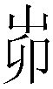（茆、卯），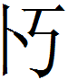（攷、考）
史乍（作）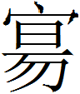（唐）佁（姒）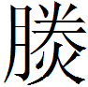（媵）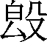，用
（祈）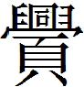（眉）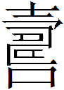（壽）永命，子子孫孫
其邁（萬）年永寶用享。
第一行第七字作“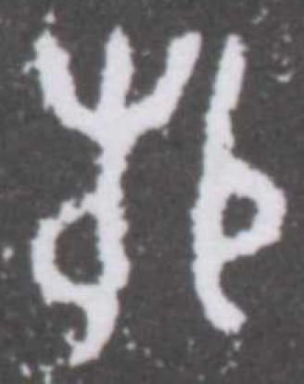”形。《簡報》釋爲“柳”將其看作是“卯”字異構，并謂“卯字左偏旁上端加一草形符號，古文字偏旁从草从木可直写爲柳字。”［1］左部加屮形無誤，但此字非“柳”字，實爲“（茆）”字。字還見於以下的古文字材料：宋公差之所造茆戈（《集成》11281）、昌城工佐□茆鈛（戈）［2］（《集成》11211）、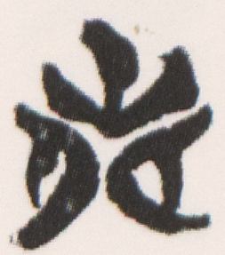赤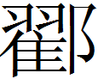（翟）王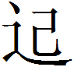（起）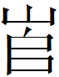（師）伐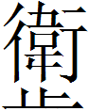（衛）（《清華二·繫年》19），其屮旁已經移到“卯”字的中間了。《說文·艸部》：“茆，鳧葵也。从艸戼聲。《詩》曰：‘言采其茆’”。關於“（茆）”字在兵器銘文中應訓爲“殺”義的詳細論述，可參見徐在國師《東周兵器銘文中幾個詞語的訓釋》［3］一文。“”在簋銘中應讀爲地支的“卯”字。
第一行第八字作“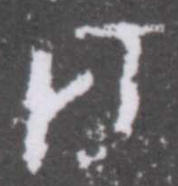”形。《簡報》釋爲“柯”認爲从木（从木之半）从丂可隸定爲柯［4］，非是。此字確實从丂，但不从木之半，所以也就不是“柯”字。戰國時期的“柯”字作（《里耶》8-478）、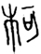（《金文通鑒》14786）形，與“”字形體相去甚遠。我們認爲“”字或可隸定作“”，分析爲从卜丂聲。懷疑即是从攴丂聲的“攷”字，只是此“攷”字所从的“攴”旁省去了“攴”旁的意符“又”，只保留了“攴”旁的聲符“卜”罷了。這種省“又”形的現象很早就已經出現，如甲骨文中的“啟”字省去“又”作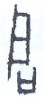《合集》9334、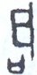《合集》4113形。［5］甲骨文中有許多字存在著从“又”或不从“又”的兩種形態，所从之“又”，有的是會意字的組成部分，有的是累加的“動符”。从手不从手只是一個字繁簡體的差別。［6］另外，此現象還見於戰國時期的楚文字，如《包山楚简》中的“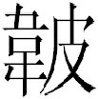”字作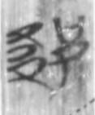（《包山》270）、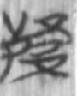（《包山》277）形，其所从的“皮”就省簡了“又”形。將“”形與《郭店簡•性自命出》45的“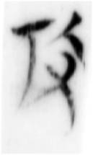（攷）”形相比較，其只是位置互換後“攴”旁省去了“又”，蓋爲“攷”字簡體。“攷”見於《說文》，在簋銘中用作人名。
再者，戰國文字中出現的“攷”字可讀爲“巧”、“考”、“孝”，如：
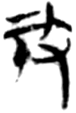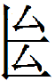（絕）攷（巧）棄利《郭店·老甲》1 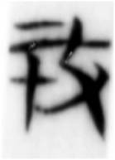大攷（巧）若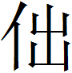（拙）《郭店•老乙》14
人之攷（巧）言利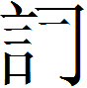（詞）者《郭店•性自命出》45 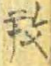攷（考）無咎《上博三·周易》18
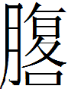（腹）內攷（巧）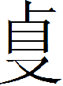（弁）《上博四•内》7 攷（孝）敬肥（非）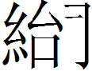（怠）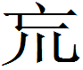（荒）《清華三·琴舞》13
簋銘“（攷）”字或可讀爲“考”。傳世典籍中有見如《周禮·夏官·職方氏》：“攷乃職事。”《逸周書·職方》：“攷作考。”《玉篇·攴部》：“攷，今作考。”［7］《說文·老部》：“考，老也。从老省，丂聲。”另外，“考”在古文字中也多見如：
丂隻（獲）鼎《集成》2059西周早期 五祀衛鼎《集成》2832西周中期
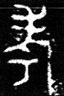克鐘《集成》207 西周晚期 鄭虢仲鼎《集成》2599 春秋早期
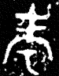曾子鼎《集成》2757 春秋早期 喬君鉦鉞《集成》423 春秋晚期
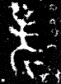 弔之仲子平鐘《集成》175 春秋晚期 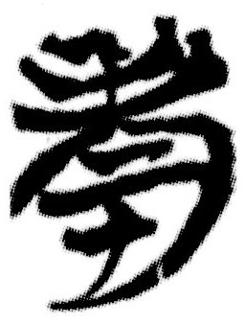《清華一•皇門》13戰國
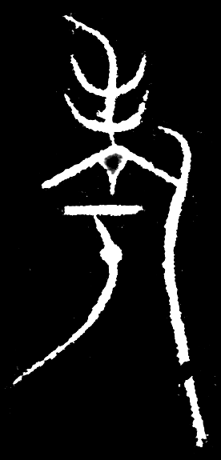《銘文選》2.881中山王方壺 戰國 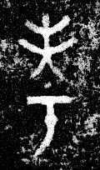《集成》4596齊陳曼簠 戰國
《集成》4649陳矦因咨敦 戰國 《上博一•孔》8戰國
觀察上舉諸形，我們發現考字的聲符“丂”可以寫作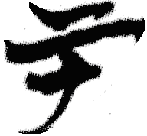、、、形。其中前兩形爲後兩形的繁構，二、四兩形爲一、三兩形的反寫。在古文字中有些部件的書寫正反無別如《集成》11529“利（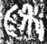）”字刀旁就是反寫的。
凡此可知，作器者當不叫“柯史”，那麼該器也就不能稱之爲“柯史簋” ［8］了。此簋應改稱爲“史簋”。作器者名爲“某史”的在金文多见如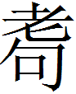史尊：史乍（作）父辛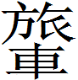（旅）彝（《集成》5885）；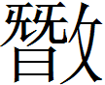史鼎：史乍（作）考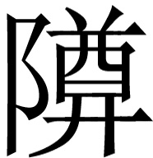（尊）鼎（《集成》2166）；伯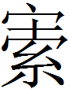史盂：白（伯）（索）史乍（作）季姜寶盂，其萬年子子孫孫永用（《集成》10317）；羕史尊：羕史乍（作）（旅）彝（《集成》5811）；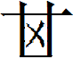史觶：（其）史乍（作）且（祖）己寶（尊）彝（《集成》06489）等。
又金文中以“考”爲名的也有很多如：
《集成》5834考尊：考乍（作）父辛彝
《集成》5216考卣：考乍（作）父辛彝
《集成》2024考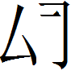鼎：考乍（作）（旅）鼎
《集成》209克鎛：用乍（作）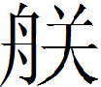（朕）皇且（祖）考白（伯）寶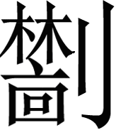（林）鐘
《集成》2519考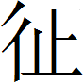君鼎：“考君季自乍（作）其盍鼎，子孫永寶用之”
《集成》4609考叔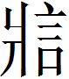父簠：“隹（唯）正月初吉丁亥，考弔（叔）父自乍（作）簠”
《集成》2059丂隻鼎：“丂隻？乍（作）彝”等。［9］
“史”之名，不見於典籍，我們所能見到的其他出土文字材料也無此名，待考。
第二行第五字作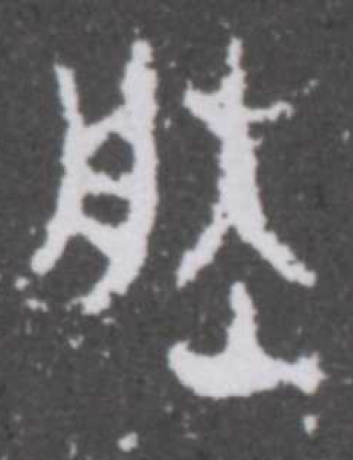形，可隸作“”即“媵”字。“媵”字从女作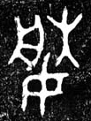（《集成》3815陳侯簋）形，還見有从貝的作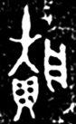（《新收》56鄧公簋D）形，銘文“媵”字右下从火，蓋是媵字異體。
綜合以上考釋，可知該器是“（考）史”爲“（唐）佁（姒）”所作的媵器。

［1］河南省文物考古研究院、平頂山市文物管理局、河南大學歷史文化學院：《河南平頂山應國墓地M257發掘簡報》，《華夏考古》2015年第3期，第17頁。
［2］徐在國：《東周兵器銘文中幾個詞語的訓釋》，《古漢語研究》2005年第1期；後收入《安徽大學漢語言文字研究叢書·徐在國卷》，安徽大學出版社2013年5月，第18頁，注釋3。
［3］徐在國：《東周兵器銘文中幾個詞語的訓釋》，《古漢語研究》2005年第1期；後收入《安徽大學漢語言文字研究叢書·徐在國卷》，安徽大學出版社2013年5月，第18頁。
［4］河南省文物考古研究院、平頂山市文物管理局、河南大學歷史文化學院：《河南平頂山應國墓地M257發掘簡報》，《華夏考古》2015年第3期，第17頁。
［5］劉釗、洪颺、張新俊：《新甲骨文編》，福建人民出版社2009年5月，第190頁。
［6］劉釗：《古文字構形學（修訂本）》，福建人民出版社2011年5月，第39頁；此例蒙劉剛兄告知，謹致謝忱。
［7］高亨：《古字通假會典》，齊魯書社1989年7月，第725頁。
［8］河南省文物考古研究院、平頂山市文物管理局、河南大學歷史文化學院：《河南平頂山應國墓地M257發掘簡報》，《華夏考古》2015年第3期，第11頁。
［9］吳鎮烽：《金文人名彙編（修訂本）》，中華書局2006年8月，第110頁。

